案例教学系统APP项目

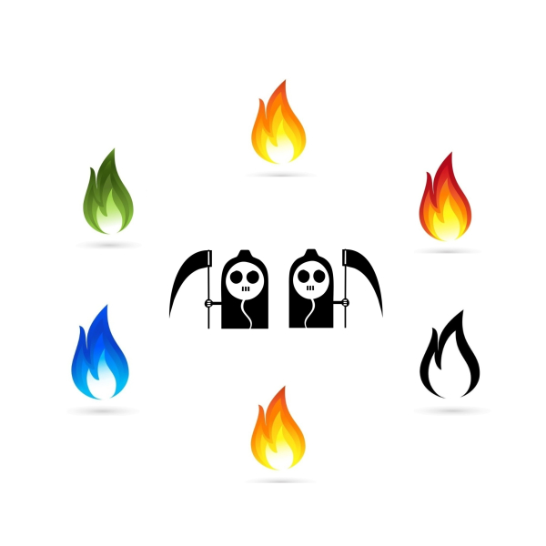
G10第七次会议记录

课 程： 软件需求分析与设计
题 目： 案例教学系统APP
专 业： 软件工程
班 级： 软工1702及1704
小组成员：郭岳 31701281(组长)
周南 31701332
李骏31701352
杨海波31701327
杨寒凌31701328
叶瑶毓31701230
G10第七次会议记录

会议地点 | 教三101 | 会议时间 | 2019 10.18 17:20
主 持 人 | 郭岳 | 记录 人 | 李骏
参会人员 | 郭岳（组长），李骏，杨寒凌，周南，杨海波，叶瑶毓
会议主题 | 第六周任务分配
[前一次会议内容/分配工作回顾]
上次会议记录之后，我们初步完成了各自的QA计划分配任务，本周末将继续对QA计划进行完善，以及对软件工程计划做最后的完善，大致确认了文档风格。
[本次会议讨论内容]
会议内容：
- 完善QA计划
结论：完善每个人的任务职责。
- WBS每项任务的具体说明，确定任务的输入和输出；
结论：设置每项任务的具体说明，做出包含（标志号、标志项、任务说明、负责人、任务输入、任务输出）的表格。
- 进一步细化甘特图
结论：每一项任务的工期细化到2天之内
- 绩效评价模版修改，并且完成第六周绩效评价更改
结论：参考课程评审表。
[人员分工安排]
人员分工：
1.郭岳（组长）：任务分配，会议召开，第六周绩效评价，QA丰富
2.李骏：会议记录，QA丰富
3.周南：甘特图更新，QA丰富，制作ppt
4.杨寒凌：QA丰富
5.杨海波：WBS结构更新，QA丰富
6.叶瑶毓：QA丰富

[本次会议产出项]
PRD-G10 第七次会议录音
PRD-G10第六周绩效评价
PRD-G10 UML基础界面原型ppt
PRD-G10 QA计划
具体文档/PPT名

